**Tecnologías usadas**

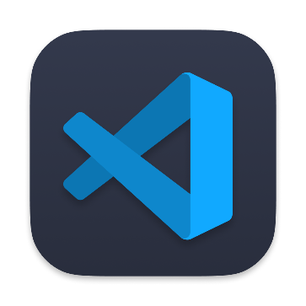Para desarrollar el programa hemos utilizado visual studio code y un portátil.

Hemos utilizado Python como lenguaje de programación ya que es muy robusto y fácil de usar junto a los módulos de Rich y prompt_toolkit para darle más interactividad y los incorporados en Python por defecto.

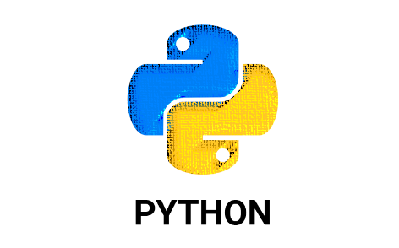

Para la creación de la documentación hemos usado Word para la redacción de la documentación y acrobat para la creación de pdf

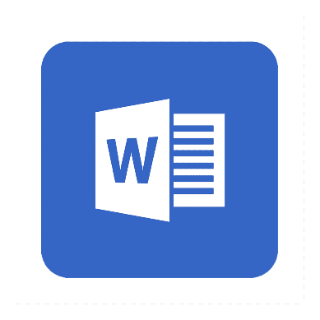 +

Para la creación de diagramas de flujo hemos usado Clic Chart

Para la consulta de dudas y ayudarme en la creación hemos usado la IA de Claude

